Wykaz zmian
do Regulaminu wyboru projektów dla naborów nr FEOP.02.06-IZ.00-001/23, FEOP.02.06-IZ.00-002/23, FEOP.02.06-IZ.00-003/23, FEOP.02.06-IZ.00-004/23, FEOP.02.06-IZ.00-005/23
w ramach postępowania konkurencyjnego dla działania 2.6 Ochrona różnorodności biologicznej
programu regionalnego Fundusze Europejskie dla Opolskiego 2021-2027

Opole, marzec 2024 r.

Wykaz zmian do Regulaminu wyboru projektów dla naborów nr FEOP.02.06-IZ.00-001/23, FEOP.02.06-IZ.00-002/23, FEOP.02.06-IZ.00-003/23, FEOP.02.06-IZ.00-004/23, FEOP.02.06-IZ.00-005/23
w ramach postępowania konkurencyjnego dla działania 2.6 Ochrona różnorodności biologicznej,
programu regionalnego Fundusze Europejskie dla Opolskiego 2021-2027
przyjęty przez Zarząd Województwa Opolskiego
uchwała nr 11763/2024 z dnia 04 marca 2024 r.
Rodzaj dokumentu | Lokalizacja w dokumencie | Treść przed zmianą | Treść po zmianie | Uzasadnienie dokonywanej zmiany
Regulamin wyboru projektów | pkt. 21, str.17 | - czerwiec 2024 r. | - sierpień 2024 r. | wydłużenie terminu oceny formalnej
Załącznik nr 7 do Regulaminu wyboru projektów | Załącznik nr 10  str. 1 | Znak Funduszy Europejskich dla Opolskiego/znak właściwego programu  złożony z symbolu graficznego i nazwy Fundusze Europejskie lub nazwy programu | Znak Funduszy Europejskich dla Opolskiego  złożony z symbolu graficznego i nazwy Fundusze Europejskie dla Opolskiego | Autokorekta wynikająca  z aktualizacji zapisów Księgi Tożsamości Wizualnej marki Fundusze Europejskie 2021-2027
Załącznik nr 7 do Regulaminu wyboru projektów | Załącznik nr 10  str. 1 | Oficjalne logo promocyjne województwa | Oficjalne logo promocyjne Województwa Opolskiego | Autokorekta wynikająca  z aktualizacji zapisów Księgi Tożsamości Wizualnej marki Fundusze Europejskie 2021-2027
Załącznik nr 7 do Regulaminu wyboru projektów | Załącznik nr 10  str. 3 | 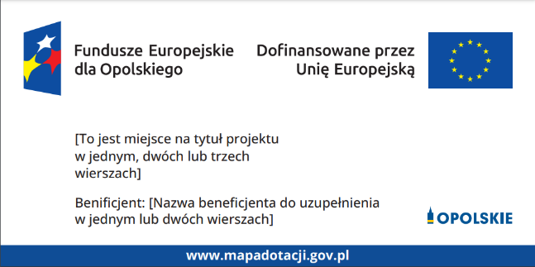 | 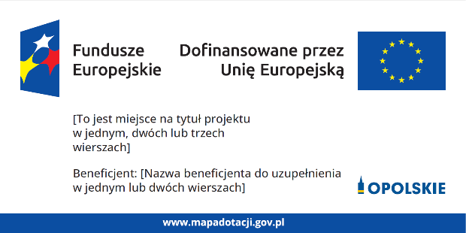 | Autokorekta wynikająca  z aktualizacji zapisów Księgi Tożsamości Wizualnej marki Fundusze Europejskie 2021-2027
Załącznik nr 7 do Regulaminu wyboru projektów | Załącznik nr 10  str. 5 | 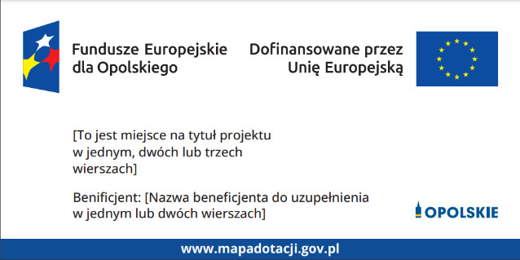 | 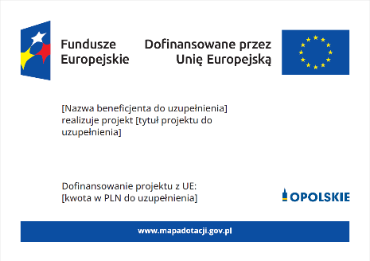 | Autokorekta wynikająca  z aktualizacji zapisów Księgi Tożsamości Wizualnej marki Fundusze Europejskie 2021-2027
Źródło: Opracowanie własne PER

Opracowanie:
Referat Oceny Projektów EFRR
Departament Programowania Funduszy Europejskich
Opole, luty 2024 r.

